الحبوب المنوّمة والأكورديون גלולות שינה ואקורדיון י
י
أحياناً الكثير منا يستمتع بمشاركة الاخرين مقدار التعب والإرهاق الذي يُراودنا ..
ولكن ,بعد أن نتطرق لحكاية أنجوك من تايلاند, سنكتشف بأنه ليس هنالك تلك المتعة الكبيرة بالتحدث عن الارهاق.
كل ذلك لأن انجوك ,في جيل ال 70 , لم ينم من سنة 1973 حتى اليوم. ولا حتى قيلولة الظهيرة.
هذه القصة الغريبة بدأت عندما أُصيب أنجوك في ذاك العام بمرض نادر من الحمى ,ومنذ ذاك الحين لم ينم أكثر من 14000 ليلة.
"كان زوجي ينام بشكل صحيح بالماضي ,ولكن اليوم ,حتى قنينة من المشروبات الكحولية لا تنوّمه" ,تدّعي زوجته.
لم ينجح الأطباء عند معاينته في تحديد أي إصابة صحيّة غير انخفاض بسيط في وظيفة الكبد. (القراءة غير الزامية)
(http://www.mako.co.il/men-magazine/machismo/Article-115007d21968531006.htm)

من الصعب تخيّل الجنس البشري بدون النوم. ليس عبثاً اننا نقضي مقدار ثلث من حياتنا بالنوم. أثبتت جميع الأبحاث بأن النوم السليم ضروري وحيوي للصحة الجسدية والنفسية ,لأداء سليم في التفكير الذهني ومعالجة المعلومات ,لعمل الحواس والتنسيق بينهم. بإمكانكم مشاهدة الفلم اذا رغبتم بذلك (ليس الزامي).
كـ 10% من الاسرائيليين يعانون من اضطرابات بالنوم ,والكثير منهم يتناول أدوية لمعالجة هذه الظاهرة.

الـ-Zaleplon أو في اسمه التجاري – سونيتا , يُعتبر إحدى الأدوية لمعالجة اضطرابات النوم في العصر الحديث ,يعمل هذا الدواء مباشرةً على مستقبلات المتعلقة بالنوم. (http://www.ynet.co.il/articles/0,7340,L-3292629,00.html).
عملية فحص كفاءة أدوية النوم تتم بناءً على ثلاثة عوامل:
- سرعة الايحاء بالنوم عند الشخص الذي تناول الدواء;
- نوم متواصل بالليل;
- منع حدوث ظواهر جانبية في صباح اليوم بعد تناول الدواء.

تُصنف أغلب الأدوية المعروفة في السوق ,بينها أيضاً الـ- Zaleplon, بكفاءة منخفضة بناءً لهذه العوامل وذلك بسبب الذائبية المنخفضة للدواء والذي يؤدي الى امتصاص منخفض نسبياً في الجهاز الهضمي.
أشغلت هذه المشكلة سوق الأدوية لفترة طويلة.

في عام 2014, قامت شركه هايتك اسرائيلية - Intec Pharma , بتطوير "حبوب الأكورديون" - The Accordion Pill – التي من الممكن أن تكون الحل للمشكلة التي أشغلت سوق الأدوية. .

تمكّن حبوب الأكورديون امتصاص الدواء بشكل جيد وتمكّن من نوم عميق خلال ساعات الليل.
حبة الأكورديون تحتوي على سطح بوليميري خاص المبني من طيّات وثنيات على شكل اكورديون, وفيه ترتبط مادة الدواء. "الأكورديون" مغلّف في كبسولة المبنية من مادة التي تذوب بالماء.
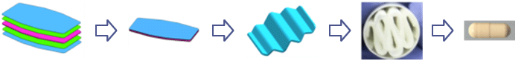عند ابتلاع الحبة, فإنها تذوب بالماء وبهذا يتسرب سطح الأكورديون البوليميري للمعدة.
في هذه المرحلة من الجهاز الهضمي ,يُفتح السطح البوليمري على شكل أكورديون ,في هذه الطريقة يتم اطلاق جرعة ثابتة من جزيئات المادة. بفضل هذه العملية يتواجد كل جزيء وقت أطول في الجهاز الهضمي وهذا يساهم في امتصاصه بشكل أفضل ولفترة زمنية أطول.
المادة النشطة في دواء الـ- Zaleplon, تتفكك بالجسم بسرعة جداً ,لذلك لا يكون تأثير كبير للدواء بعد أن يذوب بالدم ,وهكذا يستيقظ الشخص ولا يشعر بالنعاس.

تطرق لمقطع الفلم التالي , لمشاهدة طريقة عمل الـ - The Accordion Pill.
خلال المشاهدة , تطرق لمبدأ العمل بشكل عام وتجاهل المصطلحات المهنية والعلمية الغير مألوفة لك. https://www.youtube.com/watch?v=1qJeFrwkonc

نرجو لكم الاستمتاع!!

الأسئلة
- أمامك صيغة مبنى لجزيء الـ - Zaleplon:
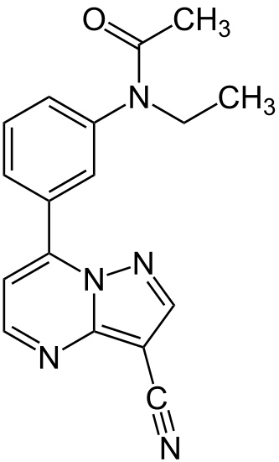
- أكتب الصيغة الجزيئية لجزيء الـ - Zaleplon.
- تطرق لمبنى جزيء الـ - Zaleplon واشرح لماذا ذائبية وامتصاص الدواء بسائل الجسم منخفضة.
- كما عُرض بالفيلم, حبوب الأكورديون تحسّن من عمل الدواء لتسهيل عملية النوم. أمامك عدّة أقوال ,أشر إلى الأقوال الصحيحة ,طبقاً للمعلومات التي حصلت عليها حتى الآن.
- حبوب الأكورديون تحسّن من عملية امتصاص الدواء ,بواسطة تحويله لجزيء ذو صفات هيدروفيلية التي تمكنه من تكوين أربطة هيدروجينية مع جزيئات الماء ,وذائبية أفضل بسائل الجسم.
- حبوب الأكورديون تحسّن من عملية امتصاص الدواء لأنها تؤدي الى اطلاق الدواء بجرعة ثابتة ولفترة زمنية, وهذا طالما تواجد سطح الأكورديون بالمعدة.
- حبوب الأكورديون تؤثر على المريض طوال الليل لأن المادة التي تكونها لا تتحلل بجهاز الهضم.
- حبوب الأكورديون تمكن من تلامس كبير بين جزيئات الدواء وبين سائل الجسم مما يساهم في ذائبيتها.

- لإثبات كفاءة تطوير "حبوب الأكورديون" The Accordion Pill, قاموا بتجربة ,من خلالها فحصوا تركيز الدواء في دم المرضى لفترة من الزمن. تم فحص تركيز الدواء بالدم عند مجموعتين من المرضى:
مجموعه 1 – مرضى الذين حصلوا على الدواء في حبة عادية بجرعة 20 ملغم, Sonata 20 mg.
مجموعة 2 – مرضى الذين حصلوا على الدواء "بحبة الأكورديون" The Accordion Pill بجرعة التي تُطلق بمرحلتين : (المرحلة الأولى 10 ملغم و- 15 ملغم بإطلاق بطيء), AP-ZP 10/15.

أمامك رسم بياني الذي يصف نتائج التجربة:
الوحدة ng=nanogram غير مألوفة لكم: 1mg=1000000ng
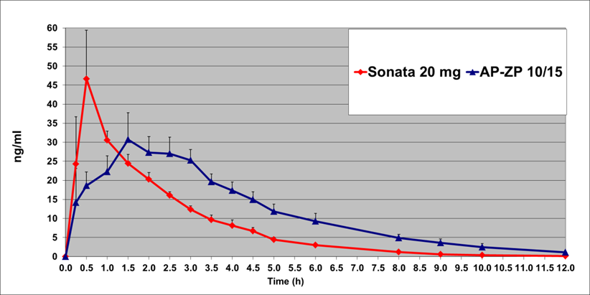
الزمن (الساعات) من لحظة تناول الحبة
تركيز الدواء في دم المريض

- i حدّد المتغير المتعلق والمتغير المستقل في التجربة التي نتائجها موصوفة بالرسم المعروض أعلاه؟
ii ما هو سؤال البحث في التجربة المعروضة؟
iii اذكر استنتاجين اثنين ,من الرسم البياني المعطى ,يتطرقان لاختيار نوع الحبة.
iv عملية فحص كفاءة أدوية النوم تتم بناءً على ثلاثة عوامل:
- سرعة الايحاء بالنوم عند الشخص الذي تناول الدواء;
- نوم متواصل بالليل;
- منع حدوث ظواهر جانبية في صباح اليوم بعد تناول الدواء.

معطيات : للحفاظ على وضعية النوم ,مطلوب كـ 10 نغم لملل. في حالة 5 نغم لملل ,تكون المرضى يقظة وتجب على أسئلة التي تطلب تفكير ,مثل تجربة المقارنة (التجربة الضابطة) التي لم تتناول الدواء.
تطرق لكل عامل من العوامل 1-3, وحدّد هل تظهر بالرسم أفضلية لأحد الأدوية مقارنة مع الدواء الآخر. اشرح.

- نشرت شركة Intec Pharma نتائج التجربة وادّعت أن النتائج تُثبت بأن "حبوب الأكورديون" The Accordion Pill تساعد من تناولها بنوم عميق وهادئ تقريباً كل الليل. هل حسب رأيك ادعاء الشركة مناسب وقويم ؟اعتمد على الرسم البياني بإجابتك.
للقراءة والإثراء ,على دواء لعلاج مرض الباركنسون- المشكلة هنا كبيرة لأن الشخص يعاني من رجفة وارتجاج ومن جهة اخرى يعاني من صلابة ونقص بالحركة. http://intecpharma.com/pipleline/ap-zp

